Números y conteo: preescolar, kindergarten de transición y kindergarten (PPT 2b)

Utilice esta guía del facilitador con las diapositivas "Números y conteo: preescolar, kindergarten de transición y kindergarten". Los facilitadores pueden encontrar en esta guía puntos de conversación y orientación para actividades y discusiones de grupo. El texto de la guía también se encuentra en las notas de las diapositivas. Adapte esta guía del facilitador en función del tamaño de su grupo, la duración y el formato de la sesión y las necesidades de los participantes.

## DIAPOSITIVA 1: Números y conteo: preescolar, kindergarten de transición y kindergarten

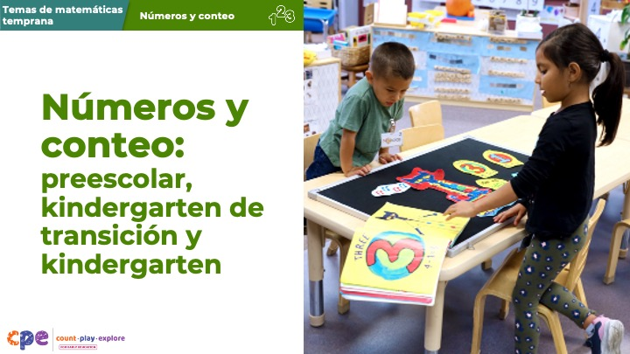

### Puntos de conversación

* En esta sesión, exploraremos cómo los niños de preescolar, kindergarten de transición y kindergarten desarrollan una comprensión números y conteo. También nos centraremos en las formas en que podemos apoyar a los niños (de tres a seis años) para que desarrollen habilidades de conteo.
* Los niños de tres a cinco años pueden estar en preescolar o en un kindergarten de transición. Pueden estar en programas en centros de cuidado infantil; programas de cuidado infantil en el hogar; o cuidado de familiares, amigos y vecinos. Independientemente del entorno, los niños de esta edad aprenden matemáticas a través del juego, las rutinas diarias y las interacciones significativas con compañeros y adultos.

### Notas del facilitador

* Ajuste los puntos de conversación para reflejar la duración de su sesión y las necesidades de los participantes. Si es necesario, agregue información introductoria y "limpieza".
* Recomendamos que se proporcionen conjuntos de objetos pequeños (por ejemplo, clips, conchas, bolas de algodón, fichas para conteo) que los participantes puedan utilizar para participar en las experiencias de conteo durante esta sesión. Si su agencia implementa Counting Collections (Conteo de conjuntos) (Franke et al., 2018), proporcione algunos de estos conjuntos o invite a los educadores a traer sus propios objetos de conteo de su entorno de aprendizaje. Considere la posibilidad de proporcionar suficientes objetos para que cada grupo de mesa tenga su propio conjunto de objetos pequeños.
* Comparta con los participantes que, en esa sesión, usamos "TK" para referirse al kindergarten de transición y "K" para kindergarten.
* Al planificar su sesión de aprendizaje profesional, considere el contenido en cada una de las presentaciones (PPT por sus siglas en inglés) en esta serie:
  + PPT 1 "Introducción a números conteo" describe cómo los niños desarrollan el conocimiento y la comprensión de números y conteo desde el nacimiento hasta los ocho años.
  + PPT 2a "Números y conteo: bebés y niños pequeños" y PPT 2b "Números y conteo: preescolar, kindergarten de transición y kindergarten" describen con mayor profundidad cómo los niños en diferentes niveles de edad desarrollan una comprensión números y conteo. Estos PPT también incluyen orientación sobre cómo apoyar a los niños en rangos de edad específicos para desarrollar habilidades numéricas y de conteo.
* Le animamos a que ofrezca el contenido en PPT 1 antes, o en combinación con contenido en una de las series de diapositivas específicas para cada edad (PPT 2a o PPT 2b). Juntos, PPT 1 y una de las series de diapositivas específicas para cada edad han sido diseñadas para una sesión de aprendizaje profesional de tres horas. Sin embargo, usted puede ajustar las series de diapositiva para satisfacer mejor las necesidades de los participantes y el tiempo disponible.

## DIAPOSITIVA 2: Agradecimientos

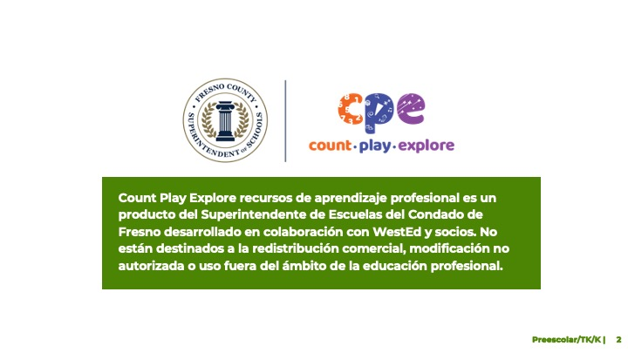

### Puntos de conversación

El Count Play Explore Recursos de aprendizaje profesional fueron posibles gracias a Count Play Explore, una iniciativa de matemáticas temprana y ciencias dirigidas por el Departamento de atención temprana y educación del superintendente del de escuelas del condado de Fresno. Esta iniciativa está generosamente financiada por el Departamento de educación de California y la Junta estatal de educación de California. Estos recursos, desarrollados en colaboración por WestEd y sus socios, están destinados a ser utilizados como guía para la implementación de estrategias basadas en evidencia, promoviendo el aprendizaje activo y fomentando prácticas apropiadas para el desarrollo en entornos de educación temprana. No están destinados a la redistribución comercial, modificación no autorizada o uso fuera del ámbito de la educación profesional.

## DIAPOSITIVA 3: Objetivos de la sesión

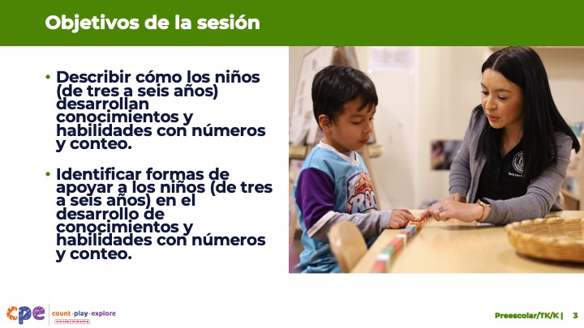

### Puntos de conversación

* En primer lugar, examinaremos cómo los niños de preescolar, TK y K desarrollan conocimientos y habilidades con números y conteo.
* Luego, exploraremos algunas maneras en que los educadores y las familias pueden apoyar a los niños preescolares y de TK y K para desarrollar conocimientos y habilidades con números y conteo.
* También haremos conexiones con cómo los niños de primer y segundo grado entienden más sobre números y mejoran sus habilidades para conteo.
* A lo largo de nuestra sesión, tomaremos tiempo para reflexionar sobre nuestras prácticas actuales. También pensaremos en cómo podríamos utilizar la información de esta sesión en nuestro trabajo.

### Notas del facilitador

* Ajuste el contenido de la diapositiva y los puntos de conversación para reflejar lo que planea abordar en su sesión de aprendizaje profesional.
* Para sesiones más largas, puede comenzar la sesión involucrando a los participantes en la actividad interactiva de **Conteo con el alfabeto** descrita en PPT 1 "Introducción a los números conteo: nacimiento hasta los 8 años" y su correspondiente folleto. El objetivo de esta actividad es ayudar a los participantes a tomar conciencia de las diferentes competencias que implica el conteo, invitándolos a utilizar un nuevo sistema de conteo—el sistema de conteo alfabético.

## DIAPOSITIVA 4: Juego: divertirse con conteo

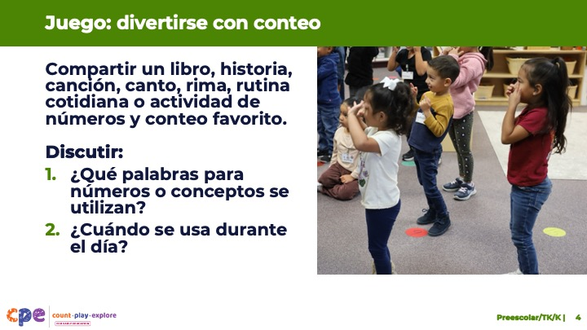

**Tiempo:** 15–20 minutos

### Puntos de conversación

* Los niños de tres a seis años aprenden los números todos los días y cuentan para averiguar cuántos hay. Por ejemplo, practican el conteo a través de libros, canciones, rutinas cotidianas y actividades.
* Piense en algunos libros para conteo, historias, canciones, cantos, rutinas cotidianas o actividades que usa en su entorno de aprendizaje -en inglés o cualquier otro idioma.
* Comparta con su grupo de mesa uno de sus libros, historias, canciones, cantos, rutinas cotidianas o actividades de números y conteo favoritos para usar con niños de tres a seis años. Luego, discuta lo siguiente con su grupo:
  + ¿Qué palabras para números o conceptos se utilizan?
  + ¿Cuándo podría usar estos libros, historias, canciones, cantos o actividades (por ejemplo, durante una rutina diaria específica)? Comparta por qué se usa durante esa rutina.

### Notas del facilitador

* Ajuste la forma en que organiza la actividad según el tamaño del grupo, la duración y el formato de la sesión y las necesidades de los participantes.
  + Para sesiones más largas, considere pedir a cada grupo de mesa que interprete una o dos canciones para el grupo grande.
  + En el caso de sesiones más cortas, considere la posibilidad de invitar a cada mesa para que se centre en la primera pregunta.
* Después de que los participantes compartan con su grupo, considere compartir algunas de las siguientes conclusiones clave:
  + Los participantes ya involucran los niños en conteo a través de libros e historias, canciones, cantos, rutinas cotidianas o actividades.
  + Los participantes hacen participar a los niños en números y conteo como parte de las rutinas diarias y del juego.
  + Los participantes utilizan múltiples representaciones, como el lenguaje, el movimiento y los gestos, para involucrar a los niños en los números y el conteo.
  + Los niños difieren en la forma en que aprenden y pueden expresar lo que saben. Las actividades basadas en el lenguaje que incluyen gestos y movimientos ofrecen más de una forma de aprender y expresar conocimientos y habilidades de conteo.

## DIAPOSITIVA 5: Aprender sobre números y conteo

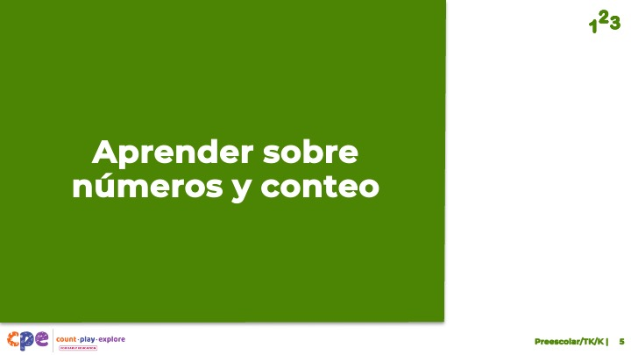

### Puntos de conversación

* Ahora, exploraremos cómo los niños en preescolar, TK y K desarrollan la comprensión de números y conteo.

## DIAPOSITIVA 6: Fundamentos del aprendizaje en preescolar y kindergarten de transición de California

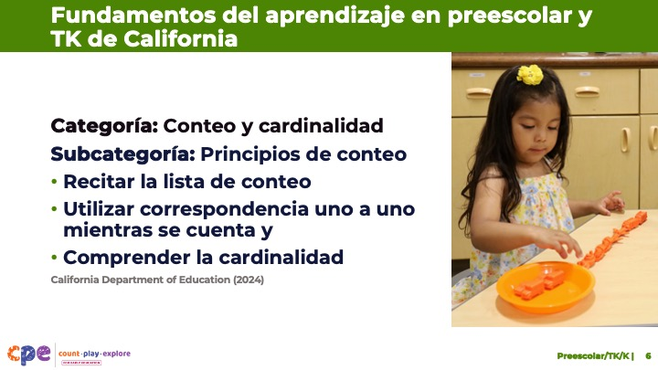

### Puntos de conversación

* Vamos a revisar cómo el aprendizaje de números y conteo se representa en los Fundamentos del aprendizaje en preescolar y kindergarten de transición de California (PTKLF por sus siglas en inglés; Departamento de educación de California, 2024). Los fundamentos recientemente revisados fueron diseñados para alinearse con las expectativas establecidas en los Estándares estatales comunes de matemáticas de kindergarten de California.
* Seis estándares en la categoría "Conteo y cardinalidad" describen lo que los niños aprenden sobre números y conteo en preescolar o TK.
  + Tres de estos estándares forman parte de la subcategoría "Principios del conteo".
  + Estos estándares describes la capacidad de los niños para (1) recitar la lista de conteo (2) utilizar correspondencia uno a uno mientras se cuenta y (3) comprender la cardinalidad.

### Notas del facilitador

* Las diapositivas 6 a 8 hacen conexiones con los fundamentos y estándares para números y conteo.
* El PTKLF se dirige a los niños de 3 a 5 años, esto incluye tanto a los niños en edad preescolar como a los de TK. Los Estándares estatales comunes de matemáticas de California incluyen estándares para niños en el kindergarten.
* Los fundamentos y estándares enumerados en algunas de las diapositivas están condensados. Considere la posibilidad de proporcionar a los participantes las copias pertinentes de los Fundamentos del aprendizaje en preescolar y kindergarten de transición de California de California o de los Estándares estatales comunes de California. Considere si las copias electrónicas o impresas serán más útiles para sus participantes.

## DIAPOSITIVA 7: Los fundamentos de aprendizaje en preescolar y TK de California (continuación)

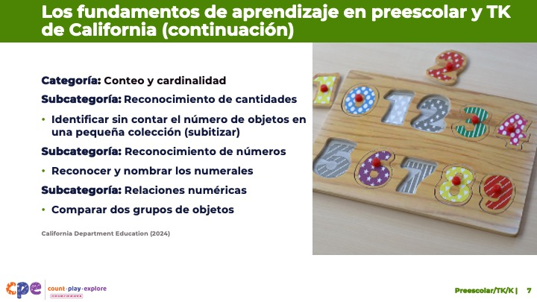

### Puntos de conversación

* Los tres fundamentos restantes describen la capacidad de los niños para:
  + Identificar sin contar el número de objetos en un conjunto pequeño. Esta habilidad se llama subitización.
  + Reconocer los numerales menores de 10.
  + Comparar cantidades usando estrategias como el conteo. También describe su capacidad de usar vocabulario como "más", "menos" y "igual”.

## DIAPOSITIVA 8: Estándares estatales comunes de California

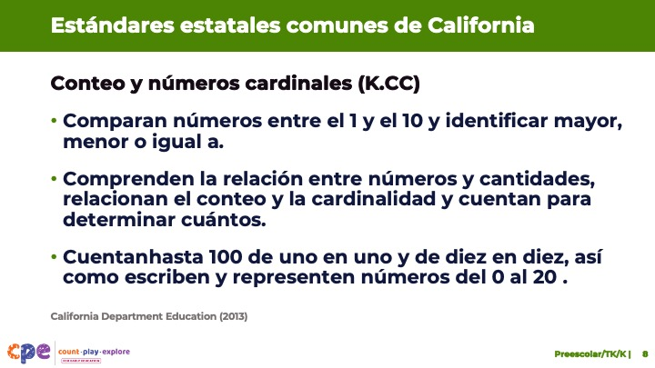

### Puntos de conversación

* Para los niños en el kindergarten, vamos a revisar cómo el aprendizaje los números y conteo está representado en las Estándares estatales comunes de California (California Common Core, 2011).
* Tres estándares de kindergarten para conteo y cardinalidad describen lo que los niños aprenden sobre números y conteo:
  + Un estándar describe la capacidad de los niños para comparar números entre 1 y 10. Esto incluye su capacidad para identificar si el grupo es mayor, menor o igual al número de objetos del otro grupo.
  + Otro estándar describe la comprensión por parte de los niños de la relación entre números y cantidad, relacionando el conteo con la cardinalidad y el conteo para determinar la cantidad.
  + El último estándar describe la capacidad de los niños para contar hasta 100 por decenas y unos. Este estándar también incluye la capacidad de los niños para escribir y representar números desde cero hasta 20.

## DIAPOSITIVA 9: Cuatro componentes de números y conteo

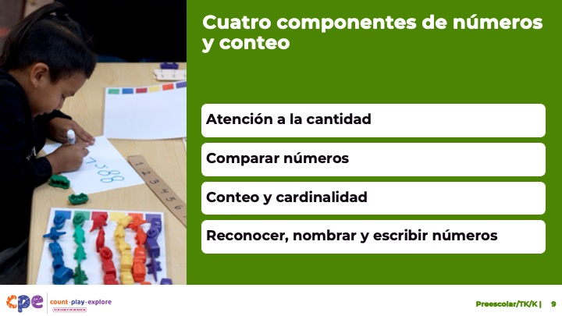

### Puntos de conversación

* Esta serie de aprendizaje aborda cuatro componentes de la creciente comprensión de los números y conteo de los niños:
  + atención a la cantidad
  + comparar números
  + conteo y cardinalidad
  + reconocer, nombrar y escribir números
* Para este grupo de edad (de tres a seis años), nos centraremos en los tres últimos componentes: conteo y cardinalidad; comparar números; y reconocer, nombrar y escribir números. El primer componente, que se ocupa de la cantidad, describe el interés de los bebés y niños pequeños por la cantidad y su capacidad para notar la cantidad en el entorno. Estas capacidades se desarrollan generalmente antes del preescolar.

### Notas del facilitador

* Para obtener más información sobre cómo los niños pequeños ponen atención a la cantidad, revise PPT 1 "Introducción a los números conteo: nacimiento hasta los 8 años”.

## DIAPOSITIVA 10: Conteo y cardinalidad: principios de conteo

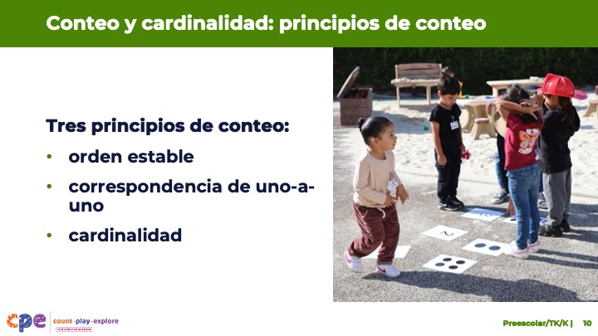

### Puntos de conversación

* En primer lugar, nos centraremos en el desarrollo de la comprensión del conteo y la cardinalidad. Este componente representa uno de los mayores logros matemáticos de los niños en los primeros años. También sienta las bases para el desarrollo de otras competencias numéricas, como el hacer comparaciones y la resolución de problemas de suma y resta.
* Los niños aprenden sobre el significado de conteo observando a los adultos o a otros niños que cuentan para averiguar cuántos hay.
* A medida que los niños aprenden a contar con sentido (o a averiguar cuántos hay), aprenden a aplicar tres principios de conteo naturalmente:
  + orden estable
  + correspondencia de uno a uno
  + cardinalidad
* Antes de explorar estos tres principios de conteo en más detalle, vamos a darnos un momento para hacer algo de conteo nosotros mismos.

## DIAPOSITIVA 11: ¡Vamos a hacer un conteo!

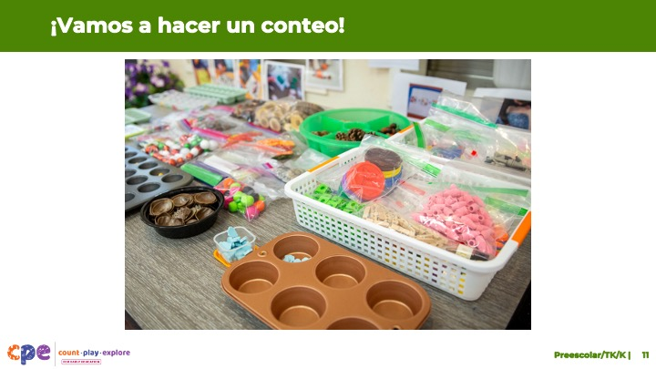

**Tiempo:** 5–10 minutos

**Materiales:** 30-40 pequeños objetos para cada mesa o grupo pequeño (clips, contadores, plumas, pinzas o botones)

### Puntos de conversación

* [Seleccione una estrategia de facilitación en las Notas del facilitador]
* [Proporcione a cada grupo de mesa su propio conjunto de 30-40 objetos pequeños. Entonces:] Tomen turnos para contar los objetos en su mesa. Mientras ven a los demás, observan las estrategias que están usando.
  + ¿Cómo dan seguimiento a los objetos que han contado y de los que todavía tienen que contar?
  + ¿Están contando por uno o contando saltando por dos o cinco?
  + ¿En qué idioma están contando?
  + ¿Todos utilizan las mismas estrategias?
* [Proporcionar tiempo para que los participantes cuenten.]
* [Luego, dependiendo de la estrategia del facilitador que elija, invite a los participantes a compartir sus estrategias y observaciones.]
* Como adultos, contamos sin tener que pensar en ello. Muchas de las estrategias que usamos para contar vienen naturalmente a los adultos, ¡pero piense en lo que le haga falta a un niño que está aprendiendo a contar! En las próximas diapositivas, discutiremos algunos de los conceptos y habilidades que los niños necesitan aprender para desarrollar una comprensión del conteo y la cardinalidad.

### Notas del facilitador

* Ajuste la forma de organizar la actividad en función del tamaño del grupo, la duración y el formato de la sesión y las necesidades de los participantes. Por ejemplo:
  + Para sesiones más largas, puede invitar a los participantes a trabajar individualmente y compartir sus experiencias con sus mesas antes de discutir en grupo.
  + Para sesiones más cortas, puede invitar a los participantes a trabajar con un socio y compartir con el grupo más grande.
* La actividad es similar a Counting Collections (Conjuntos para conteo) (Franke et al., 2018), una actividad en la que los niños pequeños hacen un conteo de un conjunto de objetos y luego hacen una representación de lo que contaron. Más información sobre el conteo de objetos en [el sitio web DREME TE.](https://prek-math-te.stanford.edu/counting/counting-collections-overview) (solo disponible en inglés).
* Nota: esta diapositiva también se presenta en PPT 1: "Introducción a los números conteo: nacimiento hasta los 8 años”.

## DIAPOSITIVA 12: Principio de conteo 1: orden estable

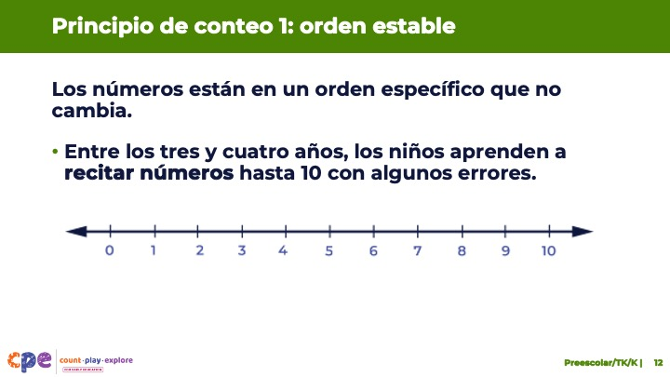

### Puntos de conversación

* El primer principio de conteo es el **orden estable**. El orden estable es entender que los números están en un orden específico, y este orden nunca cambia. También significa entender que siempre se empieza un conteo en uno.
* Los niños desarrollan una comprensión del orden estable cuando aprenden a recitar la lista de conteo. La lista de conteo es la lista ordenada de palabras para los números en cualquier idioma, incluyendo el lenguaje de señas.
  + Por ejemplo, la lista de conteo en español es uno, dos, tres, cuatro, cinco, y así sucesivamente.
* Entre los tres y cuatro años, los niños aprenden a recitar números hasta 10 en su idioma del hogar, el inglés, o ambos. Esta habilidad requiere mucha práctica y modelado de los adultos.
  + Al principio, los niños cometerán errores al recitar la lista de conteo hasta 10. Pueden omitir o repetir un número, y los niños suelen cometer los mismos errores de manera constante (por ejemplo, un niño siempre puede omitir ocho al contar del uno al diez).
* Entre las edades de cuatro y cinco años, los niños recitan números hasta 30.
  + Por ejemplo, una niña en TK podría contar un puñado de semillas de calabaza que sacó de una calabaza.

## DIAPOSITIVA 13: Orden estable: kindergarten

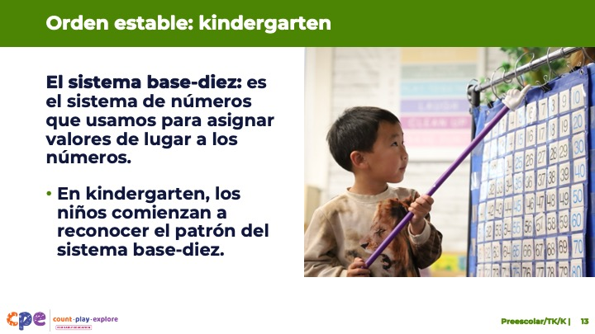

### Puntos de conversación

* En el kindergarten, a medida que los niños aprenden a contar hasta 100 en su idioma del hogar, inglés, o ambos, comienzan a reconocer el patrón del sistema de base-diez.
  + El **sistema base-diez** es el sistema de números que usamos para asignar valores de lugar a los números. El sistema de base-diez utiliza los dígitos 0, 1, 2, 3, 4, 5, 6, 7, 8 y 9 para representar todos los demás números en su sistema.
  + Cuando los niños reconocen el patrón del sistema numérico de base-diez, se dan cuenta de un importante concepto matemático. Es decir, una vez que comienzan una nueva década, solo repiten los números uno a nueve antes de llegar a la siguiente.
  + Incluso una vez que los niños empiezan a reconocer este patrón, pueden necesitar ayuda para recordar los conjuntos de decenas. Por ejemplo, podrían decir "veinte-diez" en lugar de 30.

## DIAPOSITIVA 14: El papel del lenguaje en el conteo

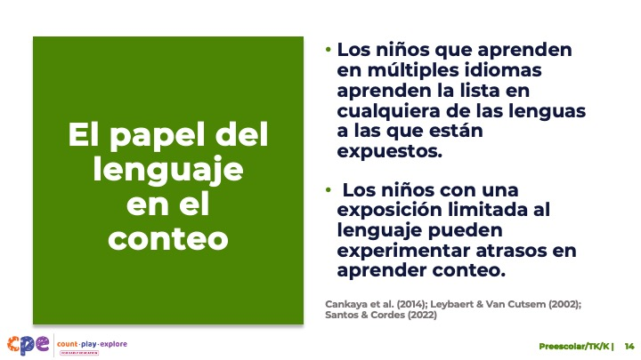

### Puntos de conversación

* Antes de discutir los principios de conteo dos y tres, aquí hay una anotación sobre el papel del lenguaje en la capacidad de los niños para recitar la lista de conteo.
* La exposición constante y la oportunidad de usar las palabras para los números -en cualquier idioma- juegan un papel importante en el aprendizaje del conteo, específicamente el aprendizaje de recitar la lista de conteo.
  + Los niños que aprenden en múltiples idiomas aprenden a recitar partes de la lista en cualquiera de las lenguas a las que están expuestos con frecuencia. Por ejemplo, un niño que aprende español en el hogar e inglés en su entorno de aprendizaje y cuidado temprano puede comunicar sus primeras palabras para los números en español.
  + Los tipos de idiomas a los que están expuestos los niños también pueden influir en su comprensión de números y conteo (Cankaya et al., 2014). Los lenguajes varían en la forma de representar conceptos matemáticos, incluyendo su sistema de nombres para los números. Las lenguas como el chino o el japonés tienen un sistema numérico en el que las palabras para los números corresponden directamente con una estructura de base-diez (por ejemplo, la palabra para "11" en chino es equivalente a "diez-uno"). Los idiomas como el inglés y el español tienen un sistema de palabras menos obvio (por ejemplo, la palabra para "11" en inglés es "eleven"). La investigación sugiere que los niños que aprenden idiomas con sistemas numéricos más transparentes, como el chino, el japonés o el árabe, puede serles más fácil (al menos al principio) aprender a recitar números, especialmente números que siguen al diez.
* Sin embargo, la investigación sugiere que los niños con una exposición limitada al lenguaje en los primeros años pueden experimentar atrasos en aprender el conteo o utilizar palabras para los números.
  + Por ejemplo, los niños que son sordos o tienen deficiencias auditivas y están aprendiendo el lenguaje de señas pueden experimentar atrasos en aprender partes de la lista de conteo en comparación con los niños que oyen (Santos & Cordes, 2022).
  + Esto podría deberse a que los cuidadores no dominan el lenguaje de señas y tienen menos formas de comunicarse con sus niños. Como resultado, es posible que no estén exponiendo a los niños a tanto lenguaje -incluyendo los números y las palabras para el conteo- como los niños oyentes.

### Notas del facilitador

* Nota: esta diapositiva también se presenta en PPT 1: "Introducción a los números y el conteo: nacimiento hasta los 8 años”.

## DIAPOSITIVA 15: Principio de conteo 2: correspondencia uno a uno

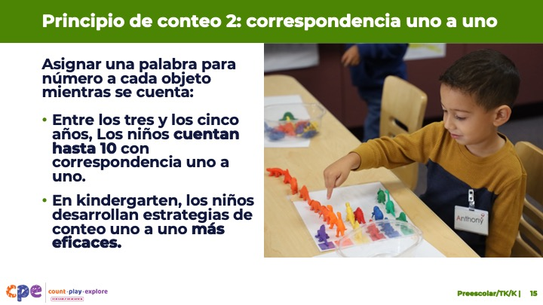

### Puntos de conversación

* El segundo principio de conteo que los niños desarrollan es la **correspondencia uno a uno**. La correspondencia uno a uno es la capacidad de asignar una palabra para número a cada objeto mientras se cuenta.
* En las primeras etapas de aprender a contar un conjunto de objetos, los niños lo hacen mejor con conjuntos pequeños y cuando los conjuntos están organizados en filas.
* Entre los tres y los cinco años, los niños tienen muchas oportunidades para el conteo conjuntos de objetos como parte de sus actividades cotidianas. Como resultado, aprenden a contar conjuntos más grandes de objetos (hasta 10) con mayor precisión, utilizando la correspondencia uno a uno.
* A medida que los niños aprenden la correspondencia uno a uno, pueden cometer errores, como contar el mismo artículo dos veces u omitir un artículo. Estos errores a menudo están relacionados con sus habilidades motoras finas, memoria o capacidad para regular la atención.
  + Los adultos pueden ayudar a los niños a evitar estos errores mediante el modelado y alentándolos a utilizar estrategias como tocar objetos mientras cuentan, contar objetos de izquierda a derecha y mover elementos que han contado hacia un lado.
* Los niños desarrollan estrategias de conteo uno a uno más eficaces entre las edades de cuatro y cinco años. Por ejemplo, es más probable que utilicen algunas de estas estrategias como mover los artículos que han contado a un lado, sin el apoyo de un adulto.

## DIAPOSITIVA 16: Principio de conteo 3: comprensión de la cardinalidad

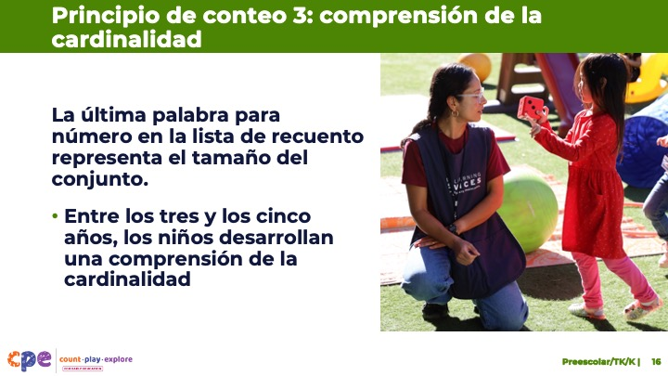

### Puntos de conversación

* El desarrollo de una comprensión de la cardinalidad es el tercer principio de conteo.
* La mayoría de los niños desarrollan una comprensión de la cardinalidad alrededor de los cinco años.
* **Cardinalidad** es entender que, al contar, la última palabra para número en la lista de conteo representa el tamaño del conjunto.
  + Por ejemplo, una niña podría contar una fila de cuatro coches de juguete: "uno, dos, tres, cuatro". Si entiende cardinalidad, sabe que la palabra para número "cuatro" no solo etiqueta el cuarto coche de juguete, sino que etiqueta el número total de coches de juguete en este conjunto.
* Desarrollar una comprensión de la cardinalidad es bastante complejo y requiere mucha práctica con conteo y la respuesta a preguntas de "cuántos".
* Una vez que los niños entienden este concepto, también comprenden que no importa cómo arreglan los objetos. Entienden que conteo de arriba a abajo, de izquierda a derecha o en cualquier variación no afecta al número de objetos.
* Sobre esta base, los niños en los primeros grados usan sus habilidades de conteo para resolver problemas de suma y resta.
* Las investigaciones sobre la comprensión de los niños que aprenden en múltiples idiomas en lo que se refiere al conteo y a la cardinalidad muestran que cuando los niños aprenden primero a recitar números, pueden mostrar diferentes niveles de conteo en sus diversos idiomas (por ejemplo, un niño puede recitar números hasta 10 en inglés, pero solo hasta seis en español). Sin embargo, esta investigación también encuentra que una vez que los niños desarrollan una comprensión de la cardinalidad, pueden representar este conocimiento usando cualquiera de sus idiomas (Wagner et al., 2015).

## DIAPOSITIVA 17: Conteo en kindergarten y más allá

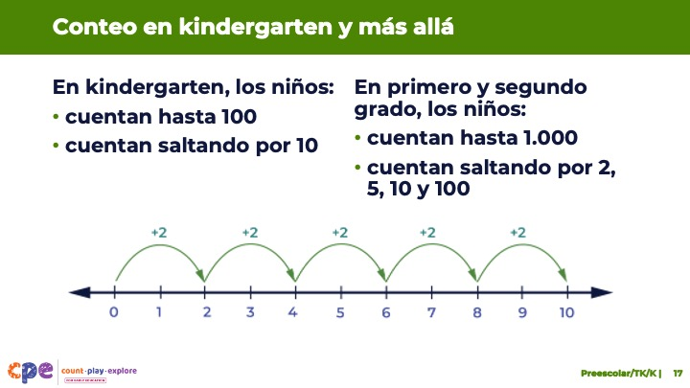

### Puntos de conversación

* Una de las habilidades que los niños desarrollan en los primeros grados es conteo por saltos. Practiquemos un poco juntos.
* [Invite a los participantes a contar saltando por dos, cinco y 10. Seleccione una estrategia de facilitación en las Notas del facilitador.]
* [Después de la actividad de contar saltando:] A medida que los niños hacen la transición al kindergarten, primer grado y segundo grado, su comprensión de números y las habilidades de conteo progresa. Es decir, pueden recitar a números más altos en su idioma del hogar, inglés o ambos.
* Al final del kindergarten, los niños pueden recitar la lista de conteo hasta 100.
* A medida que los niños pasan al primer grado, pueden recitar la lista de conteo hasta llegar a 120. Para el final del segundo grado, los niños cuentan hasta 1.000.
* Los niños también aprenden a contar saltando en su idioma del hogar, inglés, o ambos. Contar saltando es el conteo hacia adelante por un número que no sea uno. Por lo tanto, hacer contar saltando por diez es un conteo de 10, 20, 30, y así sucesivamente.
  + Para el final del kindergarten, los niños aprenden a contar saltando de decenas a 100. También cuentan hacia adelante desde un número que no sea uno.
  + A medida que los niños pasan.

### Notas del facilitador

* Ajuste la forma en que facilita esta corta actividad según el tamaño de su grupo, la duración y el formato de la sesión y las necesidades de los participantes.
* Considere las siguientes opciones para facilitar esta actividad:
  + Utilice un objeto como una pelota, o un pedazo de papel que los participantes puedan lanzar a diferentes personas. Cada vez que alguien atrapa la pelota, deben nombrar el siguiente número en la secuencia de contar saltando, luego lanzan la pelota a la siguiente persona.
  + Invitar a los participantes a reunirse en un círculo y dar vueltas por la sala nombrando el siguiente número en la secuencia de conteo por saltos.

## DIAPOSITIVA 18: Explorar: actividades de juego para apoyar los números y el conteo

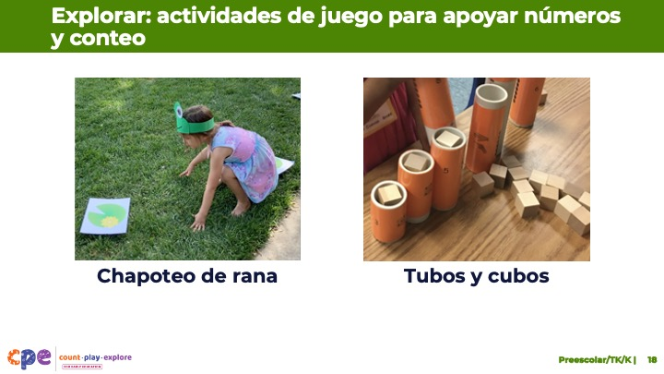

**Tiempo:** 5–10 minutos

**Materiales:** Folleto **Chapoteo de rana o Tubos y cubos: una actividad de conteo**, papel, marcadores

### Puntos de conversación

* Aquí hay ejemplos de dos actividades que puede ofrecer a los niños para practicar sus habilidades de conteo. Por supuesto, estos son solo dos ejemplos de actividades. Como discutiremos más adelante en la sesión, pueden apoyar los conocimientos y habilidades de los niños en números y conteo de muchas otras maneras.
* Saque y lea las actividades **Chapoteo de rana** y **Tubos and cubos**.
* Con un compañero, elija uno de los folletos. Revise el folleto juntos. Luego, discutan cómo podría usar esta actividad en sus entornos. Considere las siguientes preguntas:
  + Piense en los niños de su entorno. ¿De qué manera podría modificar esta actividad para responder a los intereses, idiomas, culturas y experiencias vividas, habilidades y conocimientos emergentes de los niños?
  + ¿Qué vocabulario podría introducirse a través de esta actividad?
  + Es posible que también desee compartir algunas otras actividades que ha utilizado en su entorno que permiten a los niños practicar habilidades de números y conteo similares.

### Notas del facilitador

* Estos folletos incluyen instrucciones para configurar la actividad e ideas sobre cómo apoyar el aprendizaje de los niños utilizando el Enfoque M5 de matemáticas temprana. El Enfoque M5 de matemáticas temprana se presenta a los participantes más adelante en esta sesión, comenzando en la diapositiva 24. Considere introducir las actividades aquí y volver a ellas una vez que haya revisado la diapositiva 24.
* Proporcionar 5-10 minutos para que los participantes revisen y discutan los folletos.
* Invite a los participantes a compartir con el grupo más grande cómo podrían utilizar la actividad en su entorno.
* Aquí hay algunas maneras en que los participantes podrían modificar esta actividad para responder a los intereses, idiomas, culturas y experiencias vividas, habilidades y habilidades emergentes de los niños:
  + Para los niños con deficiencias motoras, coloque hojas de lirios acuáticos más pequeñas delante del niño para que el niño pueda alcanzarlas fácilmente.
  + Para los niños que hablan idiomas distintos del inglés, pregunte a los miembros de la familia las palabras del conteo en el idioma del niño.
  + Para responder a las culturas y experiencias vividas, invite a los niños a traer objetos de casa que puedan ser utilizados en el juego.
* Para sesiones más largas, considere ofrecer tiempo a los participantes para que realicen la actividad. Asegúrese de preparar y traer los materiales necesarios. Animar a los participantes a que comenten lo que noten al participar en la actividad.

## DIAPOSITIVA 19: Observar: aprender sobre conteo y cardinalidad

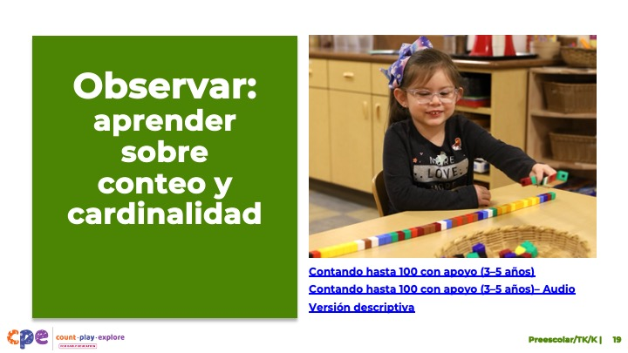

**Tiempo:** 10–20 minutos (incluyendo el informe en la siguiente diapositiva)

**Materiales:** Video Preescolar, TK, o K de números y conteo

### Puntos de conversación

* Hemos revisado cómo los niños en preescolar, TK y K desarrollan una comprensión de conteo y cardinalidad. Ahora, veremos un video. Mientras ven, preste atención a las formas en que los niños están contando y comprendiendo la cardinalidad.
* Después del video, discutiremos lo que han observado.

### Notas del facilitador

* Elija un video de Preescolar, TK o K que muestre a los niños contando.
* Proporcionamos los siguientes videos (puede utilizar otros videos):
  + [Contar hasta 100 con apoyo (3–5 años)](https://youtu.be/X-EKiPp1g1U)
  + [Contar hasta 100 con apoyo (3–5 años) – Versión AD](https://youtu.be/nvOf1X9Yt8Y)
  + [Contar vehículos de juguete en español (3–5 años)](https://youtu.be/F25qAgS2xg4)
  + [Contar vehículos de juguete en español (3–5 años) – Versión AD](https://youtu.be/kjhbIJTE4Qk)
  + **Nota:** Se proporcionan puntos de discusión para el vídeo “[Contar hasta 100 con apoyo (3–5 años)](https://youtu.be/X-EKiPp1g1U)” en las Notas del facilitador de la siguiente diapositiva.
* Considere reproducir el video más de una vez. La primera vez, invite a los participantes a familiarizarse con el video. Luego, invite a los participantes a observar formas específicas en que los niños muestran su comprensión del conteo la cardinalidad.

## DIAPOSITIVA 20: Discutir: aprender sobre conteo y cardinalidad

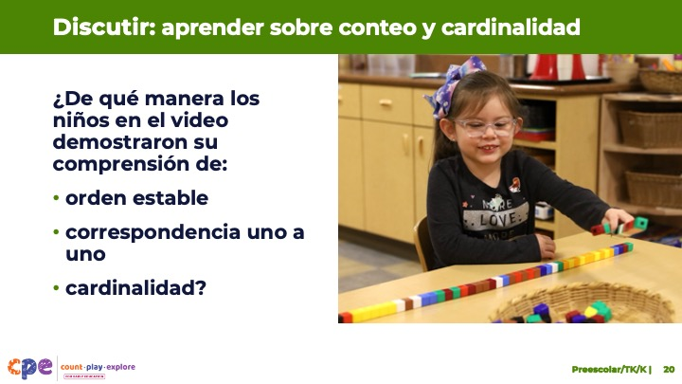

**Tiempo:** 10–20 minutos (incluyendo el informe sobre la siguiente diapositiva)

### Puntos de conversación

* Discutamos lo que notaron. ¿De qué manera los niños en el video demostraron su comprensión de:
  + orden estable
  + correspondencia de uno a uno
  + cardinalidad?

### Notas del facilitador

* Ajuste la discusión en función del tamaño de su grupo, la duración y el formato de la sesión y las necesidades de los participantes. Considere la posibilidad de registrar las observaciones de los participantes para proporcionar una imagen visual de las formas en que los niños desarrollan sus habilidades de conteo y cardinalidad.
* Considere usar las siguientes adaptaciones basadas en la duración de la sesión:
  + Para sesiones más cortas, invite a los participantes a compartir con el grupo más grande lo que notaron sobre las maneras en que los niños de preescolar, TK y K mostraron su comprensión conteo y cardinalidad.
  + Para sesiones más largas, ofrezca tiempo a los participantes para que compartan sus observaciones en parejas o en sus mesas. Luego, invite a cada mesa a compartir algunas de sus observaciones.
* Aquí hay algunos ejemplos de cómo los niños en el video de preescolar "[Contar hasta 100 con apoyo (3–5 años)](https://youtu.be/X-EKiPp1g1U)" demostraron una comprensión del conteo y la cardinalidad:
  + La niña fue capaz de contar hasta 95 con el apoyo del educador en las decenas. La niña demostró una comprensión del orden estable.
  + La niña participa en la correspondencia uno a uno señalando cada cubo mientras recita la lista de conteo.
  + La niña entendió que la última palabra para número en su lista de conteo, 95, representaba la cantidad total de cubos en su torre. La niña demostró una comprensión de la cardinalidad.
  + La niña tenía que calcular cuántos cubos más necesitaba para ir de 95 a 100 cubos.

## DIAPOSITIVA 21: Comparar números: comparando grupos visualmente

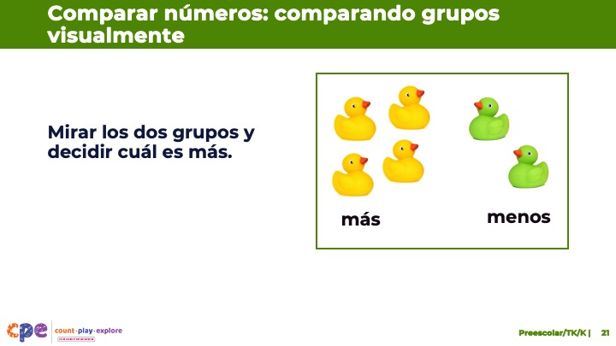

### Puntos de conversación

* A continuación, discutamos cómo los niños comparan los números.
* Los niños, al igual que los adultos, pueden comparar números utilizando diferentes estrategias. Repasemos las diferentes estrategias que los niños pueden utilizar al comparar números.
* Para comparar dos grupos de objetos, los niños pueden usar estrategias visuales. Esto implica mirar los dos grupos y decidir cuál tiene más.
* Los niños y los adultos utilizan esta estrategia cuando solo hay unos pocos objetos.
* Los niños y los adultos también pueden utilizar esta estrategia de comparación visual cuando la diferencia entre los dos grupos es muy grande.
* Aunque lo llamamos una estrategia de comparación visual, esto no se limita a la modalidad visual. Los niños y adultos ciegos o con deficiencias visuales pueden comparar los grupos tocando brevemente los dos grupos para decidir cuál tiene más.

## DIAPOSITIVA 22: Comparar números: coincidencia

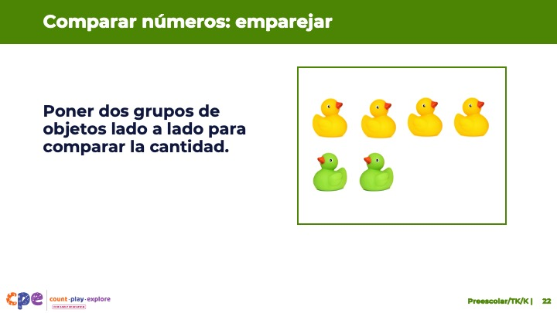

### Puntos de conversación

* Alrededor de los tres años, los niños aprenden a comparar dos grupos de objetos emparejándolos. Esto implica alinear los dos grupos uno al lado del otro en correspondencia uno a uno. Cuando los niños hacen coincidir dos grupos, deciden comparando la línea que es más larga o si son iguales.
* Los niños pequeños pueden necesitar un adulto para utilizar la estrategia de emparejar para comparar dos grupos. Sin embargo, con el tiempo, los niños se involucrarán en la estrategia de emparejar independientemente cuando se les hagan preguntas como: "¿Cuál es más? ¿Cómo lo podemos averiguar?”

## DIAPOSITIVA 23: Comparar números: conteo

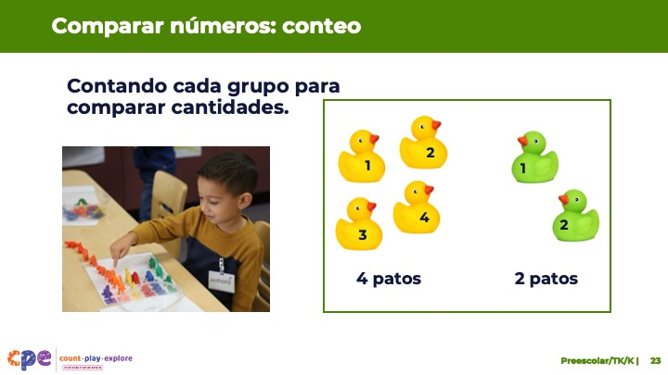

### Puntos de conversación

* Por último, los niños y los adultos pueden usar el conteo para comparar grupos, que a menudo es la forma más precisa de comparar grupos.
* Para utilizar esta estrategia, los niños necesitan saber contar. Por lo tanto, no es generalmente hasta más tarde en el preescolar que los niños comienzan a utilizar el conteo como una estrategia para comparar cantidades.
  + Por ejemplo, al comparar los números de coches azules y verdes, podría primero contar los coches azules para encontrar seis, luego contar los coches verdes para encontrar cinco. Entonces tendrá que utilizar su comprensión de la lista de conteo para saber si cinco o seis es mayor.

## DIAPOSITIVA 24: Comparar números: numerales

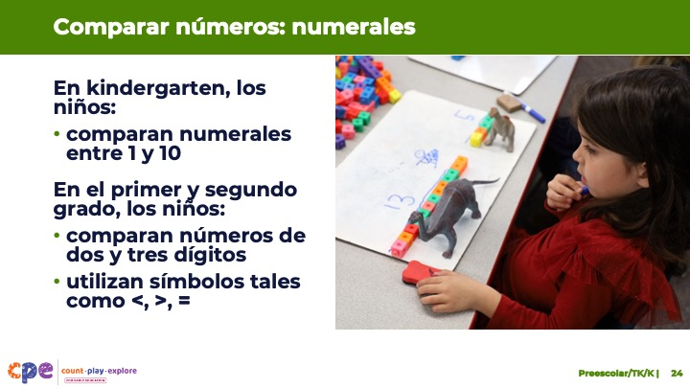

### Puntos de conversación

* Hasta ahora, hemos discutido cómo los niños comparan grupos de objetos. Al final del kindergarten, los niños también pueden comparar *numerales* entre uno y diez. Por ejemplo, si observan los numerales tres y ocho, saben que tres es menor. Para comparar los numerales, los niños necesitan entender qué numeral representa cada número y el orden de estos números.
* A medida que los niños pasan al primer y segundo grado, pueden comparar números de dos y tres dígitos utilizando símbolos como <, >, = (menor que, mayor que, igual) para escribir estas comparaciones.

## DIAPOSITIVA 25: Vocabulario comparativo

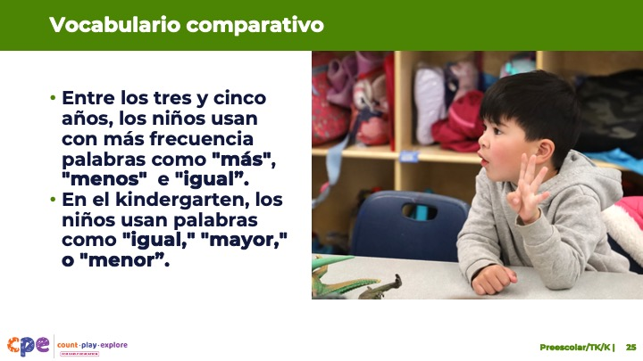

### Puntos de conversación

* Además de desarrollar estrategias para comparar números, los niños también aprenden vocabulario comparativo en su idioma del hogar, inglés o ambos.
* Alrededor de los tres años, los niños usan con más frecuencia lenguaje como "más", "menos" y "igual" para describir y comparar números.
* En el kindergarten, los niños también pueden usar lenguaje como "igual," "mayor," o "menor”.

## DIAPOSITIVA 26: Reflexionar: conteo y comparación de números

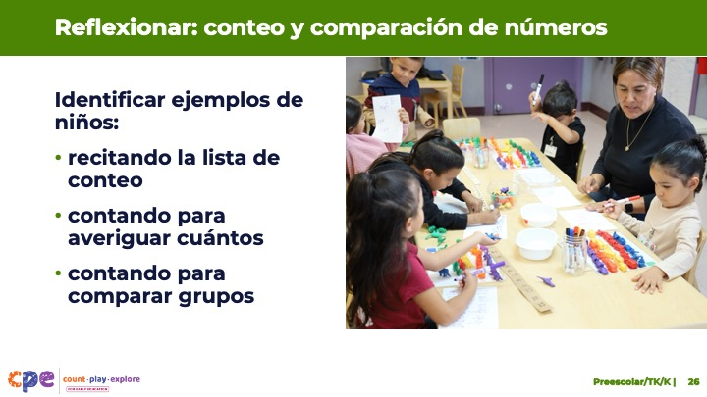

**Tiempo:** 5–10 minutos

**Materiales:** Papel, plumas

### Puntos de conversación

* Antes de explorar el siguiente componente, pensemos en cómo cuentan los niños en su entorno, desarrollan una comprensión de los principios de conteo y comparan números.
* Tomen un pedazo de papel y divídalo en tres secciones. Etiqueten la parte superior de las tres secciones, "Recitando la lista de conteo," "Contando para averiguar cuántos hay," y "Contando para comparar grupos.”
  + Piensen en su entorno de aprendizaje. Identifiquen ejemplos específicos de niños que recitan la lista de conteo, cuentan para averiguar cuántos y cuentan para comparar grupos. En sus ejemplos, describan cuándo ocurrió esto durante el día. Por ejemplo, ¿fue parte de una rutina o actividad diaria? Describan también las estrategias que observan que el niño o los niños usan. Por ejemplo, ¿subitizaron o contaron usando correspondencia uno a uno?
  + Anoten algunos de sus ejemplos bajo los tres títulos.
* [Elija una estrategia para informar de las Notas del facilitador:] A partir de sus ejemplos, es posible que haya notado que los intereses, culturas y experiencias vividas, idiomas, habilidades y desarrollo de habilidades de los niños pueden afectar la forma en hacen el conteo y usan la cardinalidad. Por ejemplo, los niños pueden contar en su idioma del hogar, con sus dedos o mentalmente en silencio. Los niños con discapacidades visuales pueden comparar números tocando objetos en un grupo.

### Notas del facilitador

* Ajuste la forma en que informa sobre la actividad según el tamaño de su grupo, la duración y el formato de la sesión y las necesidades de los participantes.
* Considere usar las siguientes adaptaciones basadas en la duración de la sesión:
  + Para sesiones más largas, invitar a las mesas a discutir y escribir sus respuestas en papel gráfico. Cada mesa podría elegir un escribano y un reportero. Los escribanos documentarán las respuestas de la mesa en su papel gráfico. Luego, los reporteros comparten algunas de sus respuestas con el grupo más grande.
  + Para sesiones más cortas, invite a algunos participantes a compartir sus ideas con el grupo grande.

## DIAPOSITIVA 27: Reconocer, nombrar y escribir numerales: definición

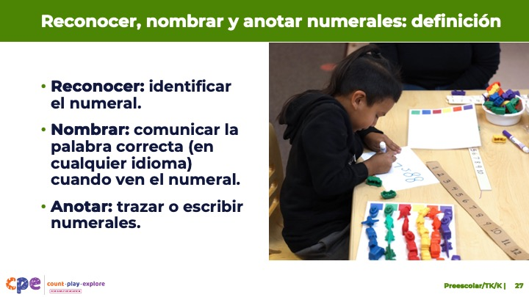

### Puntos de conversación

* Este último componente describe la capacidad de los niños para reconocer, nombrar y anotar o escribir numerales.
* Discutamos qué significa cada una de estas habilidades:
  + Reconocer: ser capaz de identificar el numeral. Por ejemplo, si un niño ve el numeral 2, entiende que representa la cantidad dos.
  + Nombrar: ser capaz de comunicar la palabra correcta (en cualquier idioma) cuando ven el numeral. Por ejemplo, si una niña ve el numeral 2, sabe que se llama "two" o "dos".
  + Anotar: ser capaz de trazar o escribir numerales. La precisión de los niños en la escritura de numerales aumenta a medida que se desarrollan habilidades motoras finas. La capacidad de los niños para anotar o escribir numerales sigue un camino de desarrollo similar a su habilidad para anotar o escribir letras. Por ejemplo, como los niños apenas están aprendiendo a escribir, pueden escribir la imagen reflejada de los numerales.

## DIAPOSITIVA 28: Reconocer, nombrar y escribir los numerales: Desarrollo

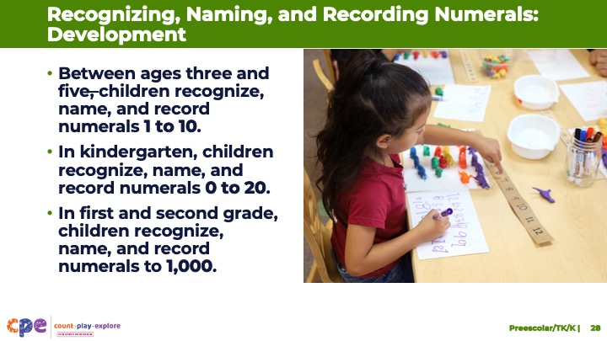

### Puntos de conversación

* Los niños preescolares y de TK aprenden a reconocer, nombrar e incluso anotar algunos numerales menores de 10. A los cinco años, los niños pueden reconocer, nombrar y anotar todos los numerales de 1 al 10.
* Al final del kindergarten, los niños reconocen, nombran y anotan todos los numerales de 0 a 20.
* En los grados primero y segundo, aprenden a reconocer y anotar numerales hasta 1.000 utilizando numerales base-diez, palabras para números y forma expandida.

## DIAPOSITIVA 29: Observar: Aprender sobre números y conteo

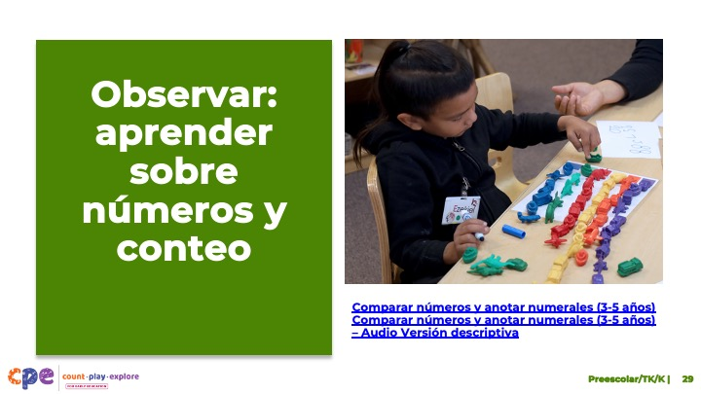

**Tiempo:** 10–20 minutos (incluyendo el informe en la siguiente diapositiva)

**Materiales:** Preescolar, TK, o K video de números y conteo

### Puntos de conversación

* Hemos revisado tres componentes de números y conteo que son relevantes para los niños en Preescolar, TK y K. Ahora, veremos otro video. A medida que lo ven, presten atención a las maneras en que los niños:
  + hacen el conteo
  + comparan números
  + reconocen, nombran y anotan numerales
* Después del video, discutiremos lo que observaron.

### Notas del facilitador

* Elija un video clip de preescolar, TK o K que muestre a los niños contando, comparando números y escribiendo numerales. Estos videos son diferentes de los presentados en diapositivas 18 y 19.
* Proporcionamos los siguientes videos (puede usar otros videos):
  + [Comparar números y anotar numerales (3-5 años)](https://youtu.be/HC8ASb0_oNE)
  + [Comparar números y anotar numerales (3-5 años) – Versión AD](https://youtu.be/Liy_A7AbrHY)
  + [Contar y sumar mientras se lee (3-5 años)](https://youtu.be/uBb7zN6gpok)
  + [Contar y sumar mientras se lee (3-5 años) – Versión AD](https://youtu.be/VXasLV0lp6M)
  + [Contar durante la hora del círculo (4-5 años)](https://youtu.be/gPwiEHMGgfs)
  + [Contar durante la hora del círculo (4-5 años) – Versión AD](https://youtu.be/Yl1BWm14uFc)
  + [Contar durante el juego al aire libre (3-5 años)](https://youtu.be/zoU6tkUs5Vo)
  + [Contar durante el juego al aire libre (3-5 años) – Versión AD](https://youtu.be/g48xoEq8KEA)
  + [Contar a los miembros de la familia (3-5 años)](https://youtu.be/CKAVPdho_lY)
  + [Contar a los miembros de la familia (3-5 años) – Versión AD](https://youtu.be/sS_h8ZCGUuo)

**Nota:** Se proporcionan puntos de discusión para el video "[Comparar números y anotar numerales](https://youtu.be/Liy_A7AbrHY)” en la siguiente diapositiva.

* Si un componente no se observa en el video, invite a los participantes a:
  + Pensar en las formas en que los niños pueden desarrollar conocimientos y habilidades relacionadas con ese componente.
  + Explicar cómo los educadores podrían ayudar a los niños a desarrollar los conocimientos y las habilidades relacionadas con ese componente.
* Considere reproducir el video más de una vez. La primera vez, invite a los participantes a familiarizarse con el video. Luego, invite a los participantes a observar las formas específicas en que los niños muestran su comprensión de los componentes de números y de conteo.

## DIAPOSITIVA 30: Discutir: Aprender sobre números y conteo

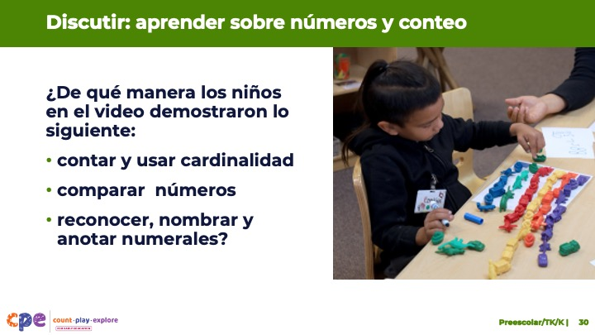

**Tiempo:** 10–20 minutos (incluyendo el informe sobre la siguiente diapositiva)

### Puntos de conversación

* Discutamos lo que observó. ¿De qué manera los niños en el video demostraron que estaban haciendo lo siguiente:
  + comparando números
  + contando y comprendiendo la cardinalidad
  + reconociendo, nombrando y anotando numerales?
* [Después de la discusión:] Observaron muchas maneras en que los niños en este video están desarrollando habilidades de números y conteo.

### Notas del facilitador

* Ajuste el informe en función del tamaño de su grupo, la duración y el formato de la sesión y las necesidades de los participantes. Considere la posibilidad de rescribir las observaciones de los participantes para proporcionar una imagen visual de las formas en que los niños desarrollan sus habilidades con los números y el conteo.
* Considere usar las siguientes adaptaciones basadas en la duración de la sesión:
  + Para sesiones más cortas, invite a los participantes a compartir con el grupo más grande lo que observaron sobre las maneras en que los niños de preescolar, TK y K mostraron sus conocimientos y habilidades relacionadas con números y conteo.
  + Para sesiones más largas, ofrece tiempo a los participantes para que compartan sus observaciones en parejas o en sus mesas. Luego, invite a cada mesa a compartir algunas de sus observaciones.
* Aquí hay algunos ejemplos de cómo los niños en el video de preescolar “[Comparar números y anotar numerales (3-5 años)](https://youtu.be/Liy_A7AbrHY)" comparan, cuentan, reconocen, nombran y anotan numerales:
  + **Comparando números:** Después de contar cada grupo de color, el niño pudo responder la pregunta del educador: "¿Cuál es el número más grande hasta ahora?" señalando al grupo de color o numeral correcto. El niño también era capaz de reconocer cuando dos grupos de colores tenían el mismo número. Por ejemplo, después de contar los anaranjados y darse cuenta de que había ocho, el educador preguntó: "¿Tienes otros ocho?". El niño señaló el numeral ocho y luego recordó que los rojos también tenían ocho. El niño demostró comprensión de las palabras comparativas tales como más, igual, menos y menor.
  + **Contando y cardinalidad:** El niño contó y participó en una correspondencia uno a uno para determinar cuántos había de cada grupo de color. El niño había desarrollado una comprensión de la cardinalidad porque entendió que la última palabra para número en su lista de conteo representaba el tamaño del grupo**.**
  + **Reconocer, nombrar y anotar los numerales:** Después de que el niño había contado un grupo de colores (por ejemplo, ocho rojos), señaló el numeral correcto en la línea numérica (el numeral 8). Luego escribió ese numeral en el papel. El niño hizo esto para cada grupo de colores.

## DIAPOSITIVA 31: Apoyar números y conteo

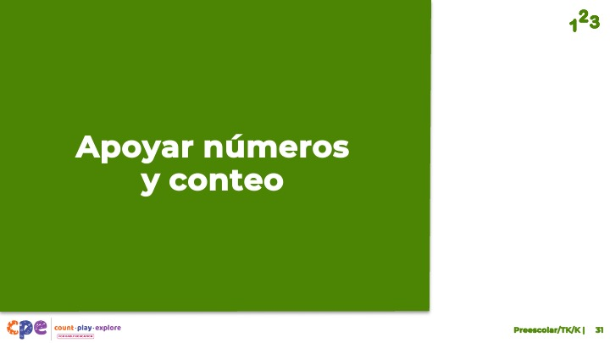

### Puntos de conversación

* Exploramos tres componentes que describen cómo los niños en preescolar, TK y K llegan a entender números y desarrollar habilidades de conteo. También observamos algunas formas en que los niños de preescolar, TK y K comparan, cuentan, reconocen, nombran y anotan numerales. Ahora, discutamos las maneras en que podemos apoyar a los niños a aprender sobre números y desarrollar habilidades de conteo en nuestros entornos de aprendizaje.

## DIAPOSITIVA 32: Explorar: Enfoque M5 de matemáticas temprana

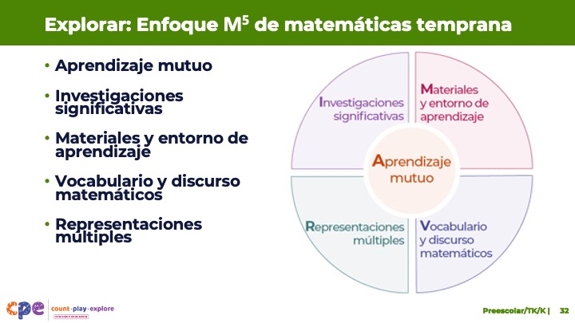

**Tiempo:** 15 minutos

**Materiales:** Folleto **Resumen de M5**

### Puntos de conversación

* Con frecuencia nos referimos a cinco prácticas básicas de enseñanza de matemáticas temprana como el Enfoque M5 (pronunciado: M a la quinta) de matemáticas temprana. Estas prácticas incluyen:
  + Aprendizaje mutuo
  + Investigaciones significativas
  + Materiales y entorno de aprendizaje
  + Vocabulario y discurso matemáticos
  + Representaciones múltiples
* Vamos a explorar las prácticas M5. Luego, observaremos M5 en acción.

### Notas del facilitador

* Considere las experiencias previas con M5 de sus participantes.
  + Para los grupos que tienen una experiencia significativa con M5, ofrezca unos minutos para que los participantes compartan con un compañero sus áreas de fortaleza y las prácticas en las que están trabajando. Utilice esta diapositiva para revisar brevemente las prácticas M5 y pasar a la siguiente diapositiva.
  + Para los grupos que tienen menos experiencia con M5, ofrezca más tiempo para que los participantes exploren de forma independiente cada práctica. Invítelos a hacer un cuadrado sobre las prácticas que han "cuadrado" (prácticas que entienden y utilizan), un círculo sobre "lo que todavía se les da vueltas en la cabeza" (prácticas sobre las que aún tienen preguntas) y un triángulo sobre tres ideas que utilizarán en sus entornos. Para más ideas sobre cómo proporcionar una revisión más completa, visite la serie **Enfoque M5 de matemáticas temprana**.

## DIAPOSITIVA 33: Investigaciones significativas: números y conteo

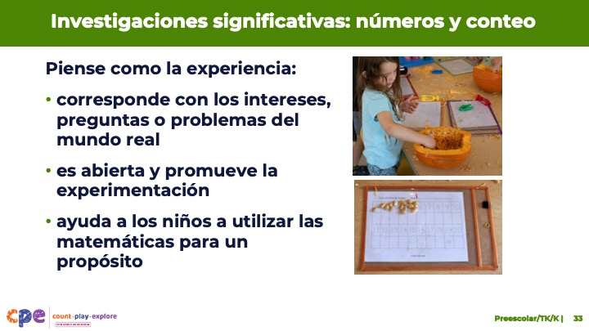

### Puntos de conversación

* Consideremos cómo pueden ser las investigaciones significativas que promueven el aprendizaje de números y conteo.
* Investigaciones significativas:
  + se corresponden con los intereses, preguntas o problemas del mundo real de los niños
  + son abiertos y promueven la resolución de problemas y la experimentación
  + ayudan a los niños a utilizar las matemáticas para un propósito
* Cuando los niños participan en investigaciones significativas, es más probable que desarrollen una comprensión más profunda de los conceptos matemáticos. Motivados para resolver un problema de interés, es más probable que se dediquen a la tarea y experimenten alegría en su aprendizaje.
  + Por ejemplo, al explorar las calabazas, los niños pueden observar que cada calabaza tiene muchas semillas. Pueden comenzar a contar las semillas y usar una tabla para mostrar diferentes cantidades de semillas.
* Las rutinas diarias o interacciones de los niños ofrecen oportunidades para que los niños practiquen el conteo con un propósito.
  + Por ejemplo, cuando dos niños estén tratando de compartir una caja de crayones, el educador podría animarlos a contar cuántos crayones tienen cada uno para asegurarse de que cada uno tiene la misma cantidad.

## DIAPOSITIVA 34: Explorar: Utilizar **M5** para apoyar el aprendizaje sobre números y conteo

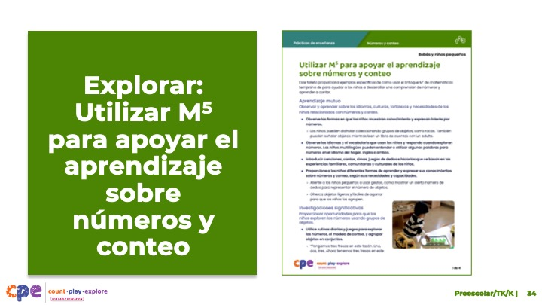

**Tiempo:** 20–30 minutos (incluyendo el informe de la siguiente diapositiva)

**Materiales:** Folleto **Utilizar M5 para apoyar el aprendizaje sobre números y conteo,** papel, marcadores

### Puntos de conversación

* Se discutió el Enfoque M5 de matemáticas tempranas y se discutieron algunos ejemplos de lo que podrían ser investigaciones significativas para niños de tres a seis años. Consideremos maneras de usar M5 para apoyar la comprensión de números por parte de los niños y el desarrollo de las habilidades de conteo.
* Sacar el folleto **Utilizar** **M5 para apoyar el aprendizaje sobre números y conteo**.
* Revise las ideas sobre cómo usar M5 para apoyar a los niños en preescolar, TK y K para entender números y desarrollar habilidades de conteo. Pueden hacer notas, círculos o resaltar mientras revisan.
* [Para sesiones más cortas:]: Consideren las prácticas que revisaron. Con un compañero, discutan qué podría querer probar y por qué. [Si el tiempo lo permite, invite a algunos participantes a compartir con el grupo grande qué prácticas intentarán y por qué.]
* [Para sesiones más largas, utilice la diapositiva 27 para facilitar la discusión.]

### Notas del facilitador

* Proporcione de siete a diez minutos para que los participantes revisen el folleto de forma independiente.
* Para sesiones más cortas, en lugar de usar la siguiente diapositiva, pasa a la diapositiva 36.

## DIAPOSITIVA 35: Discutir: Utilizar M5 para apoyar el aprendizaje sobre números y conteo

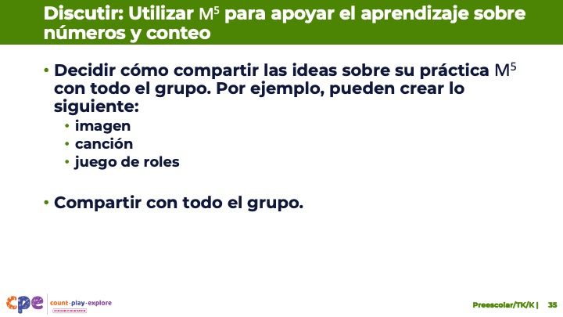

**Tiempo:** 20–30 minutos (incluyendo el informe de la siguiente diapositiva diapositiva)

**Materiales:** Folleto **Utilizar M5 Apoyar el aprendizaje sobre los números y el conteo**, papel, marcadores

### Puntos de conversación

* Revisaron algunas ideas sobre maneras de usar el Enfoque M5 de matemáticas temprana para ayudar a los niños a entender números y desarrollar habilidades de conteo. A continuación, reflexionemos sobre las formas en que podemos seguir apoyando la comprensión de los niños de números y el desarrollo de habilidades de conteo.
* [Seleccione una forma de organizar esta actividad desde las Notas del facilitador. Luego, adapte estos Puntos de conversación según su selección.]
  + [Asigne a cada grupo una práctica M5] Discutan brevemente las ideas descritas para su práctica asignada. Luego, decidan cómo compartirán estas ideas con el grupo más grande.
  + Sean creativos. Por ejemplo, creen un dibujo, una canción o un juego de roles para compartir lo que han aprendido.
  + Consideren formas de representar la diversidad de intereses, idiomas, culturas y experiencias vividas, habilidades y competencias emergentes de los niños.
  + Cada grupo tendrá de dos a tres minutos para presentar su práctica M5 al grupo más grande.
* [Proporcione tiempo para que los participantes preparen sus presentaciones. Luego, invite a los grupos a compartir las prácticas asignadas. Facilite información adicional sobre cada práctica, según proceda.]
* [Después de que cada grupo ha compartido:] Revisaron algunas maneras de usar el Enfoque M5 de matemáticas temprana para apoyar la comprensión de los niños de números y el desarrollo de las habilidades de conteo. Esperamos que encuentre estas estrategias útiles en su entorno.

### Notas del facilitador

* Ajuste la forma en que organiza esta actividad según el tamaño del grupo:
  + Para sesiones más pequeñas: divida a los participantes en cinco grupos. Asigne a cada grupo una práctica M5. Cada grupo discutirá brevemente su práctica asignada e identificará una manera de compartir la información con el grupo más grande.
  + Para grupos más grandes: Cree grupos de cinco a siete participantes cada uno. Asigne a cada grupo una práctica M5. Si es necesario, asigne más de un grupo a la misma práctica. Cada grupo discutirá brevemente su práctica asignada e identificará una manera de compartir la información con el grupo más grande.
* Moverse por la sala mientras los participantes trabajan en grupos. Proporcionar apoyo según sea necesario.

## DIAPOSITIVA 36: Observar: apoyo al aprendizaje sobre números y conteo

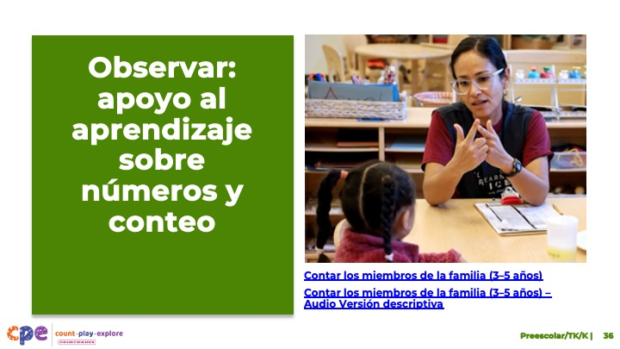

**Tiempo:** 5–7 minutos (sin incluir el informe)

**Materiales:** Folleto**Observar** **M5 en acción: números y conteo**; preescolar, TK, o K video Números y conteo; papel; marcadores

### Puntos de conversación

* Observamos ejemplos de cómo los niños (de tres a seis años) aprenden sobre números y conteo. Luego exploramos el Enfoque M**5** de matemáticas temprana para apoyar el aprendizaje temprano de matemáticas de los niños. Ahora, vamos a observar un video que muestra cómo los educadores usan M**5** para ayudar a los niños (de tres a seis años) a entender números y desarrollar habilidades de conteo.
* [Elegir una estrategia para facilitar esta observación e informar. Adaptar los puntos de conversación para reflejar esta estrategia.]

### Notas del facilitador

* Elija un videoclip que muestre a los niños aprendiendo sobre números y conteo. Este puede ser el mismo video que usaron anteriormente en esta presentación.
* Proporcionamos los siguientes videos (puede usar otros videos):
  + [Comparar números y anotar numerales (3-5 años)](https://youtu.be/HC8ASb0_oNE)
  + [Comparar números y anotar numerales (3-5 años) – Versión AD](https://youtu.be/Liy_A7AbrHY)
  + [Contar y sumar mientras se lee (3-5 años)](https://youtu.be/uBb7zN6gpok)
  + [Contar y sumar mientras se lee (3-5 años) – Versión AD](https://youtu.be/VXasLV0lp6M)
  + [Contar durante la hora del círculo (4-5 años)](https://youtu.be/gPwiEHMGgfs)
  + [Contar durante la hora del círculo (4-5 años) – Versión AD](https://youtu.be/Yl1BWm14uFc)
  + [Contar durante el juego al aire libre (3-5 años)](https://youtu.be/zoU6tkUs5Vo)
  + [Contar durante el juego al aire libre (3-5 años) – Versión AD](https://youtu.be/g48xoEq8KEA)
  + [Contar a los miembros de la familia (3-5 años)](https://youtu.be/CKAVPdho_lY)
  + [Contar a los miembros de la familia (3-5 años) – Versión AD](https://youtu.be/sS_h8ZCGUuo)
* Invite a los participantes a sacar el folleto **Observar M5 en Acción: números y conteo**.
* Para grupos más grandes y sesiones más largas, utilice un método de rompecabezas. Antes de reproducir el videoclip, asigne una práctica a cada mesa para enfocarse durante el video. Si hay más de cinco mesas, asigne más de una mesa para centrarse en cada práctica.
* Para grupos más pequeños y sesiones más cortas, considere mostrar el video clip dos a tres veces, invitando a los participantes a enfocarse en prácticas específicas cada vez. Anímelos a que anoten sus observaciones en el folleto.

## DIAPOSITIVA 37: Discutir: apoyar el aprendizaje sobre números y conteo

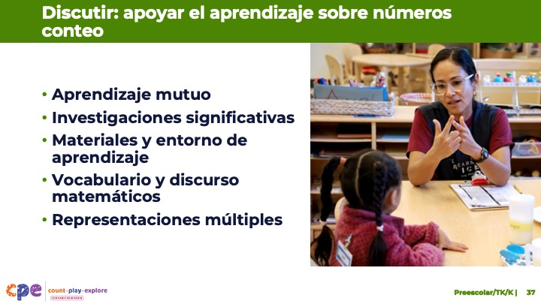

**Tiempo:** 20–30 minutos (varía según los objetivos de la sesión)

### Puntos de conversación

* Vamos a ver sus observaciones de cada practica de M5.

### Notas del facilitador

* Use el folleto **Ejemplos de respuestas para observar** **M5 en acción: números y conteo** para ver ejemplos de las formas en que se utilizó M5 en el video “[Contar a los miembros de la familia (3-5 años)](https://youtu.be/CKAVPdho_lY)”.
* Para grupos más grandes o sesiones más largas: Después de observar el video, pida a cada grupo de mesa que discuta lo que observaron sobre su práctica asignada. Luego, invite a cada grupo a compartir sus observaciones con el grupo más grande. A medida que cada grupo comparte, parafrasea, afirma y agrega sus respuestas según es necesario. Considere escribir las observaciones de cada grupo para hacer visibles las prácticas.
* Para grupos pequeños o sesiones más cortas: Invite a los participantes a compartir sus observaciones con todo el grupo. Escriba sus observaciones para hacer visibles las prácticas. A medida que los participantes comparten, parafrasea, afirma y añade a sus respuestas según es necesario. Considere invitar a los participantes a compartir algo que hayan aprendido con alguien de otra mesa. Por ejemplo, pídales que encuentren a alguien con una camisa de color similar, muévanse para conocerlos y compartir algo que aprendieron con esa personan.
* Para obtener ideas adicionales sobre cómo facilitar informes, visite la serie de recursos de **Facilitar el aprendizaje profesional de STEAM**.

## DIAPOSITIVA 38: Reflexionar: tres, dos, uno

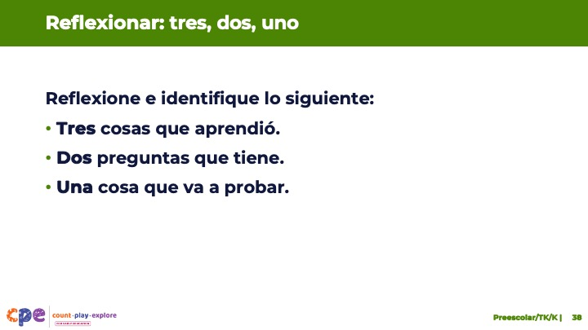

**Tiempo:** 5–7 minutos

### Puntos de conversación

* Tómese unos minutos para pensar en nuestra sesión.
* Identificar lo siguiente:
  + Tres cosas que aprendió durante esta sesión.
  + Dos preguntas que tiene.
  + Una cosa que va a probar en su entorno de aprendizaje la próxima semana.
* [Permita de tres a cuatro minutos para que los participantes piensen. Podría invitar a los participantes a compartir con un compañero.]
* Gracias por su tiempo, atención y compromiso. Ha sido maravilloso trabajar con usted.

### Notas del facilitador

* Para sesiones más largas, considere pedir a los participantes que compartan sus preguntas con el grupo más grande.
* Mientras los participantes discuten sus reflexiones, tome nota de las preguntas que todavía tienen y lo que les gustaría probar. Utilice esta información para identificar temas para capacitación futura, entrenamiento o comunidades de práctica.